BÁO CÁO TÓM TẮT KẾT QUẢ NGHIÊN CỨU DỰ ÁN

Tên dự án: THÙNG Ủ RÁC SINH THÁI

Thùng ủ rác sinh thái là giải pháp ưu việt trong xử lí rác thải sinh hoạt nói riêng và các loại rác thải hữu cơ phân hủy nói chung. Góp phần quan trọng trong việc hạn chế ô nhiễm môi trường. Sản phẩm sau xử lý là hỗn hợp mùn hữu cơ chứa các loại khoáng đa lượng và vi lượng cùng các vi sinh vật có ích được sử dụng làm phân bón cho các loại cây trồng có tác dụng bổ sung dinh dưỡng và phân giải các loại xác động, thực vật trong đất làm đất tơi xốp tăng độ phì nhiêu, an toàn đối với môi trường.
Thùng rác sinh thái làm từ những vật liệu có sẵn dễ tìm, có thể tận dụng từ phế liệu nên có giá thành rẻ phù hợp với khả năng kinh tế của hầu hết mọi gia đình, quy trình sản xuất, vận hành đơn giản không cần phân loại rác trước khi xử lý nên có thể áp dụng rộng rãi cho mọi nhà. Chỉ với số tiền 400.000 đồng chúng ta có thể làm được một bộ thiết bị xử lý rác gồm thùng có công suất xử lí khoảng 2-3kg rác/ ngày đảm bảo nhu cầu xử lý rác thải cho một hộ gia đình có từ 4 đến 6 người.
Thông qua việc xử lý rác sinh hoạt bằng phương pháp lên men trong thùng ủ rác sinh thái ở quy mô hộ gia đình có thể tuyên truyền vận động bà con nông dân xây dựng bể ủ dựa trên nguyên lý cấu tạo của thùng ủ rác sinh thái nhằm tận dụng các loại phế thải sinh hoạt trong gia đình, trường học vào sản xuất nông nghiệp để sản xuất phân hữu cơ sinh học, hướng đến hình thức sản xuất nông nghiệp hữu cơ sạch, an toàn, thân thiện với môi trường.
Hiện nay khu vực thành thị lượng rác thải ở các bãi rác tập trung đang bị quá tải gây ô nhiễm môi trường trầm trọng, nếu các hộ gia đình áp dụng thiết bị xử lý rác tại nhà góp phần hạn chế nguồn rác thải tập trung, ngoài ra còn tận dụng được sản phẩm sau xử lý để trồng rau sạch trong các thùng, khay nhựa,… phục vụ trong các bữa ăn hàng ngày cho gia đình.

GIỚI THIỆU VÀ TỔNG QUAN VỀ VẤN ĐỀ NGHIÊN CỨU
1. Lý do chọn đề tài.
Hiện nay vấn đề ô nhiễm môi trường đang là chủ đề nóng được toàn xã hội quan tâm. Tại địa phương em một trong những nguyên nhân chủ yếu gây ô nhiễm môi trường là rác thải sinh hoạt, trong đó chủ yếu là rác thải hữu cơ. Tình trạng môi trường ô nhiễm do rác thải sinh hoạt ngày càng gia tăng do một số nguyên nhân sau:
Mặc dầu đã có xe thu gom rác thải hàng tuần tuy nhiên vẫn còn một số người dân ý thức chưa cao còn vứt rác bừa bãi, một bộ phận khác không phân loại rác đúng quy định.
Do dân số ngày càng tăng nên lượng rác thải ngày càng nhiều ảnh hưởng đến môi trường.
Tại trường em, có rất nhiều cây bóng mát nguồn rác thải chủ yếu là lá cây, cuối mỗi tuần lớp trực thường đem đốt, chôn lấp hoặc thu gom vào bì để xe rác chở đi. Trước những việc làm đó, bản thân em thấy tốn công sức và không khoa học.
Với mong muốn được làm một việc gì có ích cho trường và quê hương bằng biện pháp đơn giản mà có thể xử lý được một phần rác thải hữu cơ. Dưới sự hướng dẫn của thầy cô chúng em đã đề xuất giải pháp dùng “Thùng ủ rác sinh thái” nhằm tận dụng nguồn rác thải sau khi phân hủy để bón trực tiếp cho cây trong trường, đồng thời góp phần giảm nguồn rác thải cho các bãi rác tập trung đang bị quá tải.
2. Ưu, nhược điểm của đề tài.
- Ưu điểm:
+ Thân thiện với môi trường: Phương pháp này giúp giảm thiểu ô nhiễm môi trường bằng cách chuyển hóa chất hữu cơ thành các sản phẩm cuối cùng không gây hại cho môi trường, như nước và CO₂.
+ Giảm thiểu lượng rác thải gửi đến bãi rác tập trung. Khắc phục được sự quá tải ở bãi rác tập trung, giảm áp lực cho công nhân thu gom rác thải, phần nào giảm bớt chi phí vận chuyển và quản lý bãi rác.
+ Tận dụng tài nguyên: Một số sản phẩm cuối cùng của quá trình xử lý sinh học là phân bón hữu cơ, có thể được tái sử dụng trong nông nghiệp hoặc các mục đích khác, giúp tận dụng tài nguyên.
+ Thùng ủ rác sinh thái cấu tạo đơn giản, dễ làm, dễ sử dụng, chi phí thấp nên mọi gia đình và các cơ quan có thể sử dụng.
+ Thiết bị có thể được tận dụng từ nguồn vật liệu tái chế để sản xuất
- Hạn chế:
+ Quá trình xử lý sinh học thường diễn ra trong khoảng thời gian dài hơn so với một số phương pháp khác, đặc biệt là trong các hệ thống lớn.
+ Hạn chế về tính chất rác thải: Biện pháp này chỉ áp dụng được cho rác thải hữu cơ. Các loại rác khác như rác thải nhựa, kim loại, hóa chất,… không xử lý được.

GIẢ THUYẾT KHOA HỌC VÀ MỤC ĐÍCH NGHIÊN CỨU
1. Giả thuyết khoa học.
Trong thành phần của rác thải hữu cơ chủ yếu là xenlulozơ, protein, gluxit, lipit… nên với cách xử lý rác thông thường hiện nay là chôn lấp thì sau một thời gian rác sẽ được phân hủy nhờ hoạt động của các loại vi sinh vật, nấm có trong môi trường tự nhiên tạo ra hỗn hợp mùn hữu cơ, muối khoáng… Nhưng với cách làm này thời gian để rác phân hủy kéo dài, các sản phẩm phân hủy chưa hoàn toàn sẽ ngấm vào đất có thể gây ô nhiễm, nếu rác không được lấp ngay thì sẽ trở thành môi trường sống thuận lợi đối với các sinh vật gây bệnh hoặc vật trung gian truyền bệnh nguy hiểm như ruồi, gián, chuột…
Nếu đem đốt lá cây sẽ sinh ra khí CO, CO₂, NO₂, SO₂... và một số hợp chất khác có hại cho sức khỏe con người .
Còn nếu xe chở sẽ gây lãng phí công sức và quá tải cho khu xử lý rác.
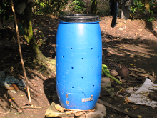
Hiện nay nhiều gia đình ở địa phương em đã sử dụng thùng nhựa có nắp đậy được đục lỗ quanh thành để xử lý rác thải sinh hoạt bằng phương pháp lên men sinh học biến rác thải hữu cơ thành phân bón cho cây trồng. Với cách làm này rác thải sinh hoạt sau khi thu gom được phân loại, rác hữu cơ được cho vào thùng cùng với chế phẩm sinh học EMC, hoạt động của các sinh vật có trong chế phẩm sẽ phân hủy rác thành hỗn hợp phân compost sau thời gian từ 30 đến 40 ngày. Xử lý rác theo công nghệ này đã góp phần vào việc hạn chế ô nhiễm môi trường do nhiệt độ cao ( 50⁰C-60⁰C) trong thùng ủ có thể giết chết các mầm bệnh, sản phẩm thu được sau khi ủ là nguồn phân bón trong sản xuất nông nghiệp giúp tiết kiệm chi phí sản xuất. Nhưng với kiểu thùng ủ trên còn những hạn chế sau:
- Nguồn ôxi cung cấp cho các sinh vật hoạt động phân hủy rác được lấy từ không khí qua các lỗ quanh thành thùng nhưng sản phẩm phân hủy dạng khí cũng thoát ra ngoài qua các lỗ này gây mùi hôi thối.
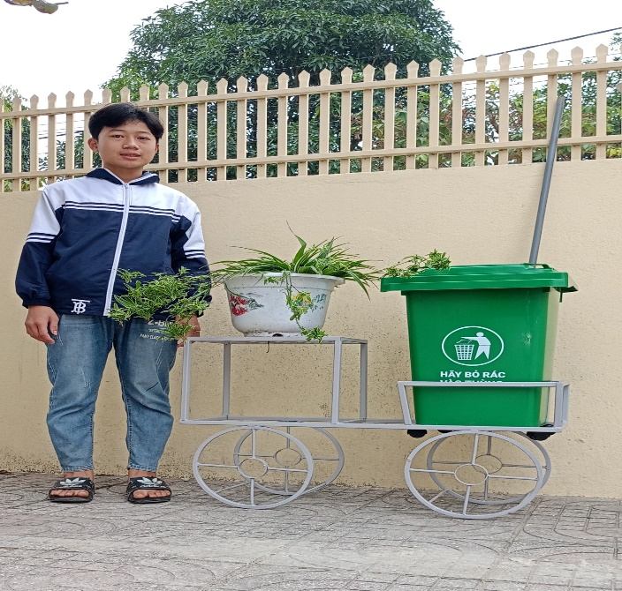
- Các loại động vật truyền bệnh như ruồi, muỗi, gián, chuột cũng có thể chui qua lỗ vào sinh sống trong thùng. Sau một thời gian rác trong thùng bị nén chặt nên phần rác ở giữa không được cung cấp đủ ôxi làm hạn chế hoạt động của các vi sinh vật nên phải thường xuyên đảo trộn rác.
Từ thực tế trên em nảy ra ý tưởng cải tiến thiết bị ủ rác nói trên thành sản phẩm thùng rác sinh thái nhằm nâng cao hiệu quả hoạt động của thiết bị, rút ngắn thời gian phân hủy của rác đồng thời ngăn chặn sự khu trú của các sinh vật gây bệnh và truyền bệnh, hạn chế mùi hôi tỏa ra môi trường xung quanh đồng thời nâng cao ý thức phân loại rác thải góp phần bảo vệ môi trường.
2. Mục tiêu của đề tài.
Thu gom, xử lý rác thải, tác chế rác thải hữu cơ thành phân bón
3. Tính mới của đề tài
Bổ sung hệ thống ống dẫn khí.
Bổ sung chế phẩm sinh học rút ngắn thời gian phân huỷ rác.
Hạn chế nước thải rỉ ra ngoài.
Chống các loại động vật trung gian truyền bệnh trú ngụ trong thùng rác.
4. Tính giáo dục của đề tài.
Học sinh tích cực phân loại rác, giáo dục ý thức bảo vệ môi trường thông qua các hành động như thu gom, phân loại rác, đổ rác đúng nơi quy định.
Góp phần giữ gìn bảo vệ cảnh quan môi trường.
5. Tính thực tiễn của đề tài.
Có thể áp dụng ngay được thực tế ở gia đình và nhà trường, gần gũi với mọi người, mọi gia đình, cơ quan, trường học.
6. Địa điểm nghiên cứu
Ở gia đình và nhà trường

CẤU TẠO VÀ NGUYÊN LÝ HOẠT ĐỘNG CỦA SẢN PHẨM
1. Cấu tạo:
Thùng chứa rác
Hệ thống phân phối khí
Cửa lấy rác
Hệ thống giá đỡ

2. Thiết kế chế tạo và lắp đặt hệ thống ống thoát khí.

- Thiết kế, chế tạo hệ thống ống thông khí để bổ sung không khí giàu oxygen cho hoạt động phân huỷ rác của các vi sinh vật:

+ Sử dụng ống nhựa PVC có khoan lỗ để không khí dễ dàng lưu thông,

+ Các ống được chia thành nhiều nhánh trong thùng để đảm bảo không khí được cấp đều đến các vị trí khác nhau trong thùng.

- Thiết kế, lắp đặt ống thoát khí: ống thoát khí được lắp ở phần trên gần miệng của thùng. Trong quá trình phân huỷ rác sinh nhiệt khí nóng từ thùng thoát ra ngoài tạo dòng khí đối lưu hút không khí từ môi trường ngoài vào thùng.

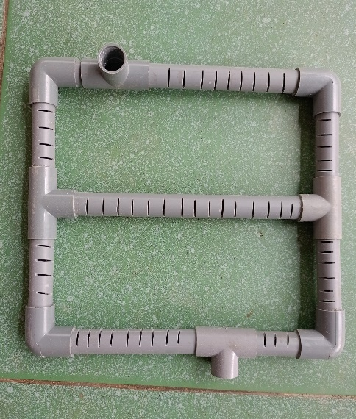
Thiết kế cửa lấy rác đã phân huỷ ở đáy thùng: cửa lấy rác phân huỷ cách đáy thùng 5cm để nước từ rác được giữ lại ở đáy thùng tạo độ ẩm thích hợp cho vi sinh vật hoạt động, nước từ rác giàu dinh dưỡng là môi trường thích hợp cho các vi sinh vật sống và sinh sản. 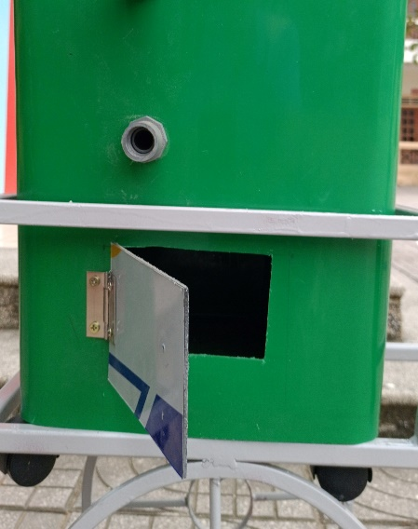
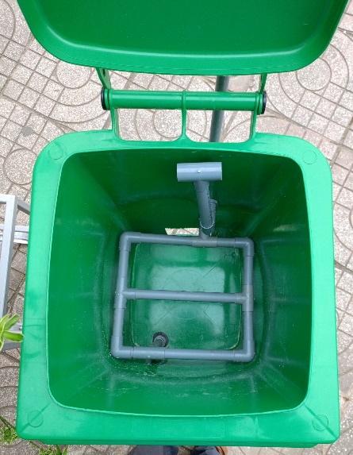
3. Nguyên lý hoạt động:
Dựa vào quá trình phân huỷ rác của vi khuẩn hiếu khí

KẾT LUẬN
Tóm lại, việc sử dụng thùng ủ rác sinh thái để tái chế rác hữu cơ ở gia đình, nhà trường thành phân bón tự nhiên là một giải pháp bền vững và hiệu quả trong việc giảm thiểu tác động của con người đến môi trường và phát triển nông nghiệp bền vững. Chúng ta cần tăng cường tuyên truyền và hỗ trợ để khuyến khích các bạn học sinh và người dân sử dụng thùng ủ rác sinh thái, đóng góp vào việc xây dựng một môi trường sống lành mạnh và bền vững. Hãy cùng nhau chung tay giải quyết vấn đề rác thải sinh hoạt và bảo vệ môi trường sống của chúng ta.
Với vốn kiến thức còn hạn chế, thời gian nghiên cứu chưa nhiều nên dự án của chúng em không tránh khỏi những thiếu sót. Chúng em rất mong nhận được ý kiến đánh giá, góp ý của Ban Giám khảo để dự án hoàn chỉnh, áp dụng có hiệu quả và nhân rộng hơn nữa.

Chúng em xin chân thành cảm ơn!

PHỤ LỤC

1. GIỚI THIỆU VÀ TỔNG QUAN VỀ VẤN ĐỀ NGHIÊN CỨU
1. Lý do chọn đề tài.
2. Ưu, nhược điểm của đề tài.
GIẢ THUYẾT KHOA HỌC VÀ MỤC ĐÍCH NGHIÊN CỨU
1. Giả thuyết khoa học.
2. Mục tiêu của đề tài.
3. Tính mới của đề tài
4. Tính giáo dục của đề tài.
5. Tính thực tiễn của đề tài.
6. Địa điểm nghiên cứu
CẤU TẠO VÀ NGUYÊN LÝ HOẠT ĐỘNG CỦA SẢN PHẨM
- Cấu tạo:
- Thiết kế chế tạo và lắp đặt hệ thống ống thoát khí.
3. Nguyên lý hoạt động:
KẾT LUẬN

